La Galleria Repetto organizza mostre di artisti internazionali, nella propria sede ed in spazi pubblici, si dedica alla promozione di artisti contemporanei e offre servizi di consulenza negli investimenti in arte moderna operando prevalentemente sul secondo mercato dell'arte internazionale

The Repetto Gallery organizes international artist's exhibitions in its own gallery and in public spaces.
It's dedicated and committed to promoting contemporary artists, dealing in the secondary art market, and advising on art investment.
.

Nell'occasione di Artefiera Bologna 2010, la Galleria Repetto è lieta di presentare i nuovi lavori dell’artista trentenne austriaco Markus Leitsch

In the occasion of the Artefiera Art First Bologna 2010, the Repetto Gallery is happy to present the new works by the young Austrian artist Markus Leitsch (1978)

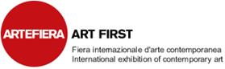
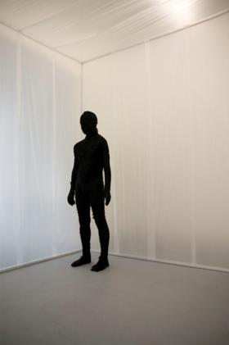
Next Artfair

siamo lieti di annunciare che saremo presenti all’Arte Fiera di Bologna 2010, uno dei più interessanti eventi dell’arte moderna e contemporanea in Europa.

Esporremo per questa occasione una scelta di lavori legati al tema della Tela e le sue trasformazioni, con le opere di: Gilberto Zorio, Jannis Kounellis, Vincenzo Agnetti, Arnulf Rainer, Richard Long, Christo, Jonathan Meese, Markus Leitsch, Pier Paolo Calzolari, Gerhard Richter, Jiri Kolar, Fausto Melotti, dalla nostra recente mostra sulla Land Art.

Potrete inoltre trovare all’interno del nostro stand opere di: Hans Hartung Alfredo Chighine, Ennio Morlotti, Sergio Romiti, Piero Ruggeri, Giovanni Frangi, Nicola De Maria, Alex Katz, Sol LeWitt. Kazuo Shiraga, Yayoi Kusama, Sam Francis, Luigi Ghirri, Daniele De Lonti, Donald Baechler, David Reimondo

ARTE FIERA – BOLOGNA
29 – 31 Gennaio, 2010
Padiglione 18 – Stand C 37
Venerdì e Sabato dalle 11.00 alle 19.00
Domenica dalle 11.00 alle 21.00

Markus Leitsch
Suit 2009
Cowhide, 180 x 50 x 30 cm

CURRENT EXHIBITION

I Colori sono Messaggi Stellari
Trenta artisti per mille luci

8 Dicembre 2009 / 23 Gennaio 2010

Opere di:
Accardi, Appel, Baechler, Boetti, Chia, Chighine, Christo, Dadamaino, De Lonti, De Maria, Fontana, Francis, Galliano, Ghirri, Gianquinto, Gilardi, Hartung, Imai, Ishikawa, Jenkins, Katz, Kolar, Kusama, La Cognata, Lam, Leitsch, LeWitt, Lodola, Mostroianni, Mathieu, Matta, Meese, Melotti, Mendoza, Merz, Mondino, Moore, Morlotti, Motherwell, Nemours, Nigro, Oursler,, Perilli, Rainer, Richter, Ruggeri, Salvo, Sarnari, Sassu, Savini, Scanavino, Shiraga, Tanaka, Vasarely, Zazzera

Opere Esposte
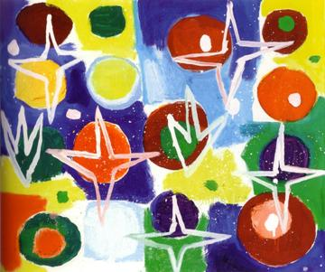
Nicola de Maria 2001-2003
Negli occhi aperti del regno dei fiori
olio su tela, 50 x 59,5 cm

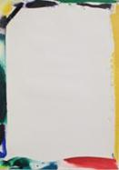
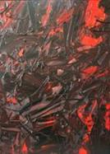
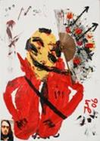
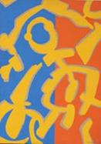
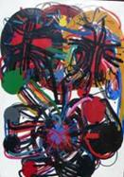
Sam Francis
Senza titolo
1969
Acrilico su carta
106 x 76 cm

Piero Ruggeri
Sottobosco al tramonto
2003
Olio su tela
100 x 80
Jonathan Meese
Noel Coward is Back XVII (Japan + Tierwelt)
2006
Tecnica mista su tela
100 x 80 x 4,5 cm
Carlo Accardi
Senza titolo
1991
Acrilico su tela
70 x 50 cm
Atsuko Tanaka
Senza titolo
1981
Enemal Paint on canvas
72,6 x 60 cm

La Galleria Repetto

La Galleria Repetto ha aperto nel 2007, nata dalla Galleria "Repetto e Massucco" fondata nel 1966, e per la quale Carlo Repetto ha collaborato dai primi anni '80 fino al 2006.

The Galleria Repetto sees the light in 2007. Born from the “Galleria Repetto e Massucco” founded in 1966 and with whom Carlo Repetto has collaborated since the early eighties until 2006.

Recent Exhibitions:

2007 Dennis Oppenheim, Works 1967-2007
2007 Christo and Jeanne-Claude, RE-vealing
2008 Jiri Kolar Selected works 1959-1998
2008 Sam Francis Selected works
2009 Arnulf Rainer The angel of suffering
2009 Il canto della terra, orrizonti di Land Art
Catalogue available
Catalogue available

Catalogue available

Catalogue available

GALLERIA REPETTO di Carlo Repetto & C. s.a.s.
Sede espositiva: 15011 Acqui Terme (AL) Via Amendola, 21-23
Sede legale: 20121 Milano, Via Turati 26

Telefono e fax + 39 0144 325318
info@galleriarepetto.com
www.galleriarepetto.com

